15 километров пешком через лес в поисках пунктов ГГС

Пятнадцать километров по валдайским тропам - это не только туристический маршрут, но и рабочая командировка специалистов Управления Росреестра по Новгородской области. Их цель – отыскать в валдайских лесах пункты государственной геодезической сети (ГГС) – невидимые глазу, но фундаментальные точки, на которых держится картография страны.

Большинство геодезических пунктов находятся в легкодоступных местах: под ногами у пешеходов, вмонтированы в стены или на крышах зданий. Но чтобы найти некоторые из них нужно немало постараться.

«Представьте себе металлическую забетонированною «шайбу», которая могла быть установлена еще полвека назад. С тех пор вокруг вырос непроходимый лес, изменился ландшафт, и не ловит спутниковый сигнал. Вот тогда мы идём искать «по старинке» – вооружившись картой», – рассказывает о поиске пунктов начальник отдела государственного земельного надзора, геодезии и картографии Сергей Лебедев.

Подготовка к таким вылазкам занимает не меньше времени, чем сам непосредственный поиск. Специалисты изучают архивные документы и картографические материалы, чтобы на месте быстро сориентироваться и оперативно найти искомый пункт.

Поиски часто напоминают квест: чтобы добраться до цели, геодезистам Новгородского Росреестра в этот раз пришлось преодолеть пешком более 15 километров по лесистой местности в одну сторону: сначала по Большой Валдайской тропе, а потом через лес. Пункт часто бывает скрыт под слоем земли, опавшей листвы и мха. Его нужно аккуратно откопать, проверить сохранность, сфотографировать и зафиксировать его состояние. При обнаружении повреждений пункта информация об этом оперативно передается в ведение ППК «Роскадастр» для дальнейшей работы по восстановлению пункта.

Эта работа – часть масштабной инвентаризации государственной геодезической сети. Из 1024 пунктов в Новгородской области уже проверено порядка 80%. Оставшиеся 20%, которые предстоит обследовать расположены в наиболее удалённых и труднодоступных местах региона, подобных валдайским лесам. Так что самые сложные маршруты в поисках пунктов ГГС у геодезистов Управления ещё впереди.

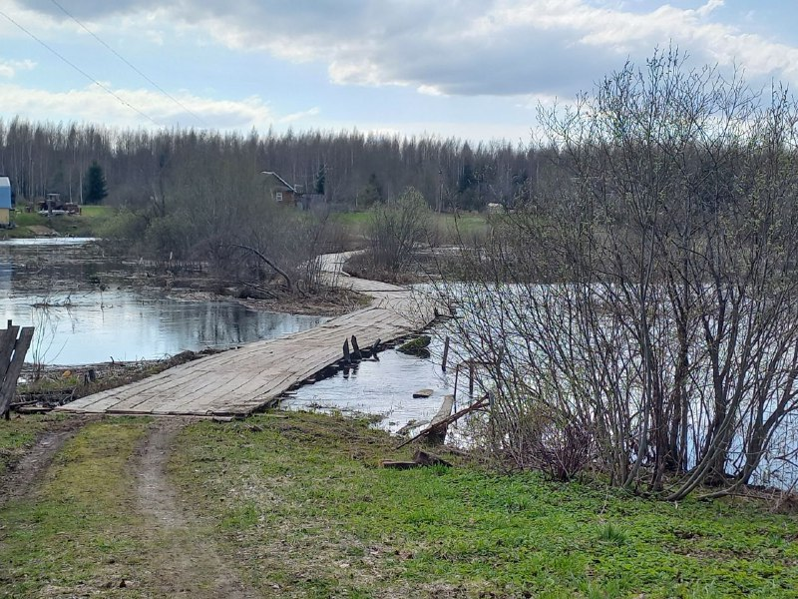
Рис. 1. Мост по пути к пункту ГГС

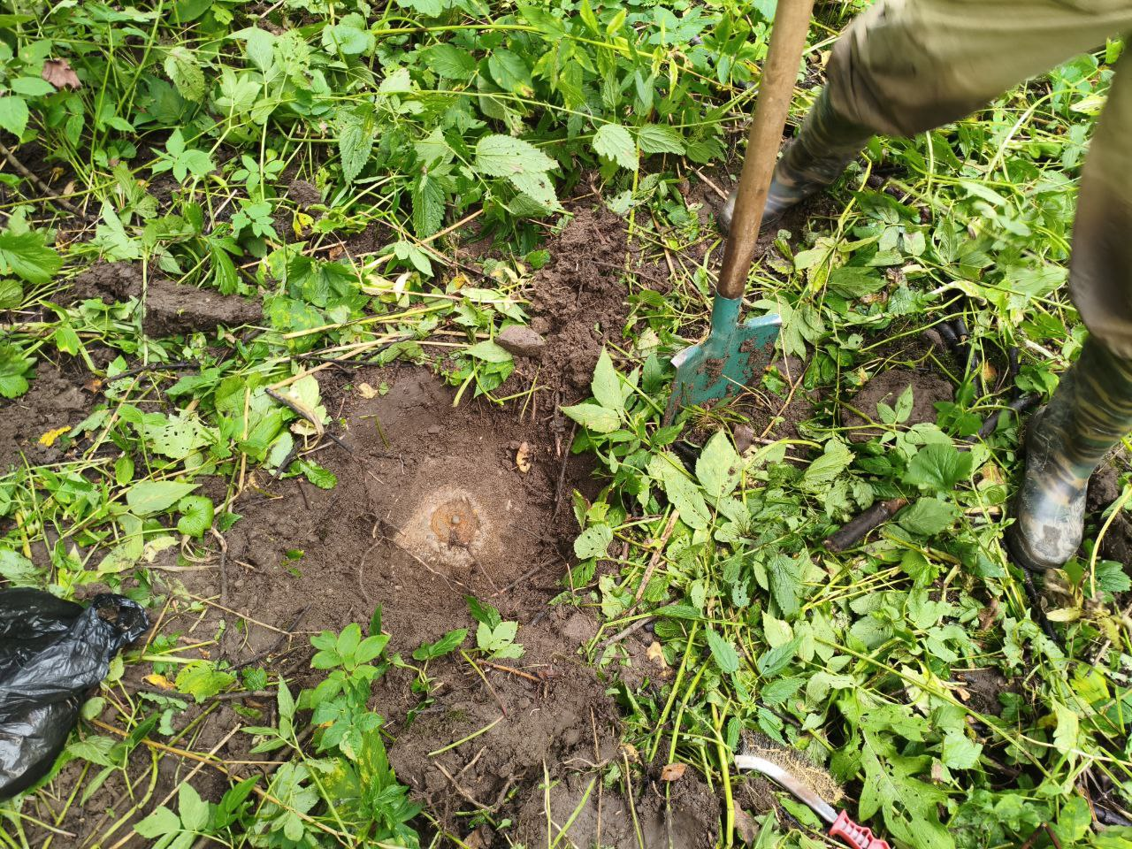
Рис 2. Пункт ГГС

